Con fundamento en los artículos 316 y 357, fracción I del Código Electoral del Estado de Aguascalientes; 18, fracción I, 21 fracción I, inciso a) y 116 del Reglamento Interior del Tribunal Electoral; y, TERCERO de los Lineamientos de Organización y Desarrollo de las Sesiones del Tribunal Electoral del Estado de Aguascalientes, es que el Pleno celebrará la **SÉPTIMA SESIÓN PÚBLICA DE RESOLUCIÓN**, el día **veinte de marzo** del año en curso, a las **12:00 horas,** en el salón del Pleno, bajo el siguiente:

**ORDEN DEL DÍA:**

1. Aprobación del orden del día.
2. Proyecto de resolución de un Juicio para la Protección de los Derechos Político Electorales de la Ciudadanía, identificado con el número de expediente TEEA-JDC-018/2025, propuesto por la ponencia del Magistrado en funciones Néstor Enrique Rivera López.
3. Proyecto de resolución de un Juicio para la Protección de los Derechos Político-Electorales de la Ciudadanía, identificado con el número de expediente TEEA-JDC-019/2025 y Acumulado, propuesto por la ponencia de la Magistrada Laura Hortensia Llamas Hernández.

Sin otro particular, aprovecho la ocasión para enviarle un cordial saludo.

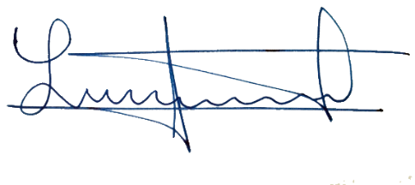**ATENTAMENTE**

**MTRA. LAURA HORTENSIA LLAMAS HERNÁNDEZ**

**MAGISTRADA PRESIDENTA DEL TRIBUNAL ELECTORAL DEL**

**ESTADO DE AGUASCALIENTES**